**Гузняк Алексей (Huzniak Alexij)**

1 ноября 1803 г – крещение сына Дмитрия (НИАБ 937-4-32, лист 9об, №27/1803-р).

**НИАБ 937-4-32:** Лист 9об. **Метрическая запись №27/1803-р.**

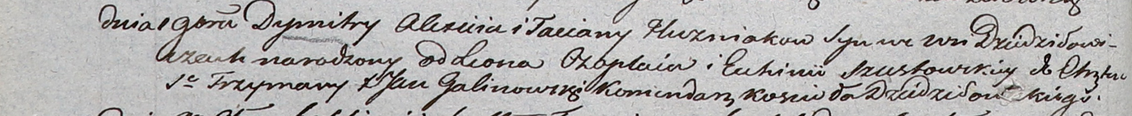

Дедиловичский костел Наисвятейшего Сердца Иисуса. 1 ноября 1803 года. Метрическая запись о крещении.

Huzniak Dymitry – сын родителей с деревни Дедиловичи.

Huzniak Alexij – отец.

Huzniakowa Taciana – мать.

Czaplay Leon – крестный отец.

Szustowska Euhinia – крестная мать.

Galinowski Joann – ксёндз, комендант Дедиловичского костела.